**Menggunakan link dalam HTML**

Link atau tautan dalam HTML disebut dengan *hyperlink.* Dimana jika kita menggunakan atribut itu kita akan dibawa pada halaman lain atau pada aksi tertentu. Penggunaan *hyperlink* dalam html menggunakan tag <a>

Syntax dasarnya yakni :

**Syntax dasar :**

<a href=”url”>**Ganti dengan text**</a>

Contoh saya akan membuat link ke halaman facebook.com dari halaman web saya, maka syntaxnya :

<a href=”<http://facebook.com/>”>**Link ke Facebook**</a>

Maka pada halaman web akan muncul tampilan seperti di bawah ini :

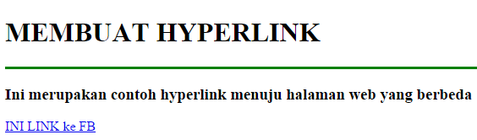

Ketika di klik maka akan masuk ke alamat facebook.com

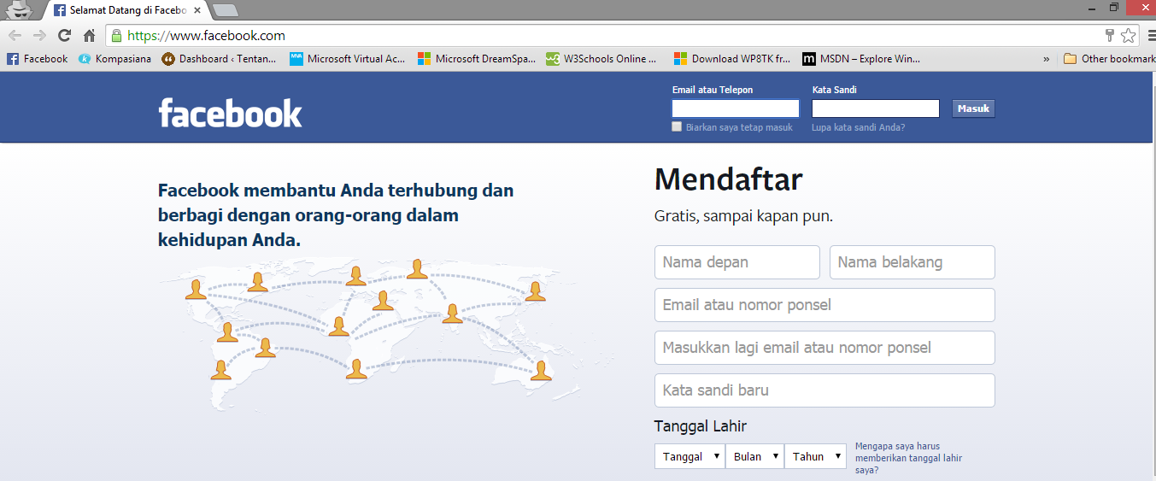

**Syntax kedua :**

Yakni syntax dimana user akan dibawa pada halaman lain pada web yang sama hanya saja tab nya berbeda. Ini berguna jika halaman navigasi diperlukan dan tidak ingin anda tutup. Maka syntaxnya :

<a href="ibm.html" target="_blank">**INI link ke halaman IBM dalam tab yang sama**</a>

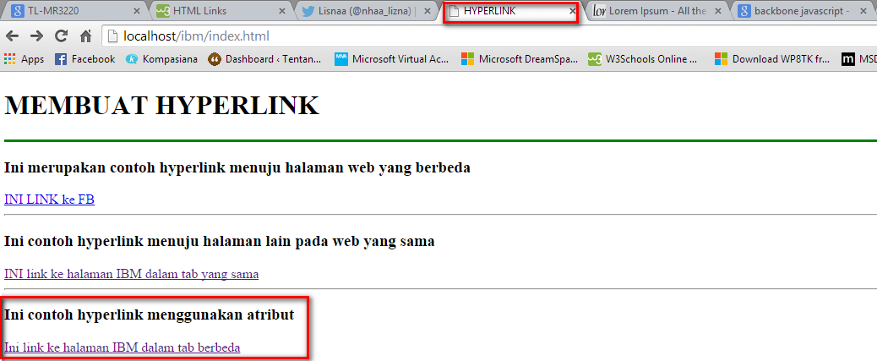Hasilnya :

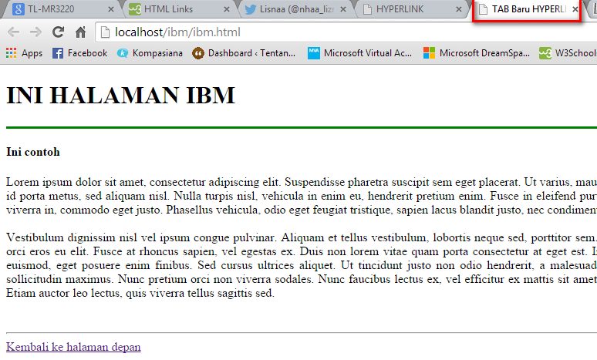Ketika di klik maka akan muncul tab yang baru tanpa menutup tab sebelumnya :

|  |  |
| --- | --- |
| **Atribut target** | **Deskripsi** |
| _blank | Hyperlink akan dialihkan pada tab baru |
| _self | Hyperlink akan dialihkan pada tab yang sama dan menutup tab sebelumnya |
| _parent | Hyperlink akan dialihkan pada frame parent (digunakan pada frameset) |
| _top | Hyperlink akan dialihkan pada halam web penuh |
| *framename* | Hyperlink akan dialihkan pada frame yang namanya sesuai dengan linknya |

*Tabel 1 – Atribut dalam hyperlink*

**Syntax ketiga :**

Disini hyperlink menggunakan gambar. Dimana gambar bisa diklik dan akan membawa user pada halaman yang dituju.

Syntaxnya :

<a href="ibm.html">

**<img src="gb1.jpg" width="340px" height="220px">**

</a>

Tampilannya :

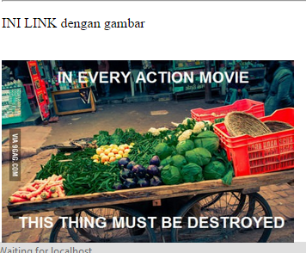

Ketika di klik gambarnya akan dibawa pada halaman ibm.html :

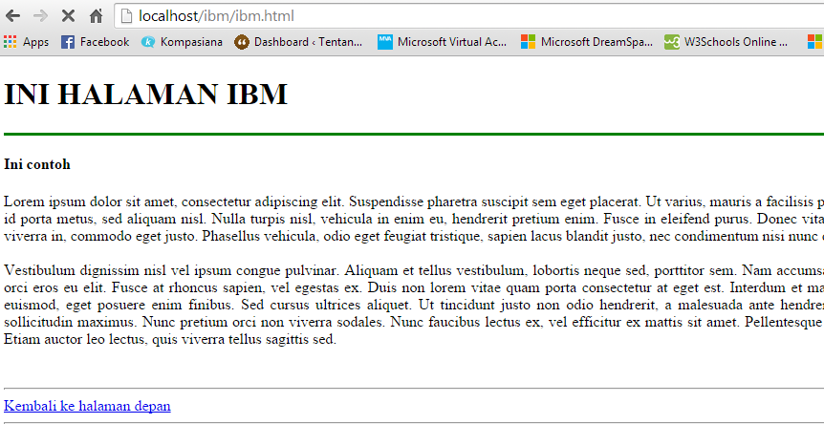

*)Source code bisa di unduh di : [**https://github.com/IBMBANDUNG/htmldasar**](https://github.com/IBMBANDUNG/htmldasar) pada folder **hyperlink**

**Menggunakan Frameset**

Frame adalah teknik yang digunakan untuk membagi *window* menjadi beberapa bagian. Setiap bagian kita isi dengan sebuah halaman web yang sesuai. Keuntungan dari penggunaan frame adalah mudahnya pengaturan hubungan antar satu halaman dengan halaman lainnya.  
  
Frame dapat digunakan untuk berbagai macam keperluan, antara lain:

1. Membuat suatu daftar isi pada suatu sisi frame, sedangkan sisi frame yang lain menampilkan isinya

2. Membuat suatu judul atau logo yang tidak berubah-ubah pada suatu sisi frame, sedangkan sisi frame yang lain menampilkan isis dokumen

3. Membuat suatu dokumen tanya jawab, dll.

## Cara Membuat Frame HTML

Untuk membuat halaman web yang menggunakan frame kita perlu membuat beberapa file html, yaitu:

* Sebuah pendefinisi file. File tersebut kita butuhkan untuk menampilkan halaman web dengan bentuk frame.
* Beberapa file pengisi frame, yang jumlahnya tergantung dari berapa bagian yang akan kita buat pada frame tersebut.

Sama halnya seperti membuat tabel, dalam mendefinisikan frame, hal pertama yang harus dilakukan adalah mendefinisikan dahulu bentuk frame yang akan dibuat, misalnya bentuk frame pada contoh berikut:

|  |
| --- |
| [Frame A1 - Cara Membuat Frame HTML](http://3.bp.blogspot.com/-3vXsqQy4aHY/UgX71Pw96rI/AAAAAAAAAIk/LlUZb2RW9D4/s1600/Frame+A1.png) |
| Frame A1 - Cara Membuat Frame HTML |

|  |
| --- |
| [Frame A2 - Cara Membuat Frame HTML](http://2.bp.blogspot.com/-MPM79FBq4Iw/UgX75K5xmVI/AAAAAAAAAIw/NgoawpbghFM/s1600/Frame+A2.png) |
| Frame A2 - Cara Membuat Frame HTML |

|  |
| --- |
| [Frame B1 - Cara Membuat Frame HTML](http://4.bp.blogspot.com/-pS9lQqfYVEY/UgX77oKNaJI/AAAAAAAAAI4/snQbzSbU6VE/s1600/Frame+B1.png) |
| Frame B1 - Cara Membuat Frame HTML |

|  |
| --- |
| [Frame B2 - Cara Membuat Frame HTML](http://1.bp.blogspot.com/-sFvFSrR7Opk/UgX7-A7OTQI/AAAAAAAAAJA/9RgechLF9eM/s1600/Frame+B2.png) |
| Frame B2 - Cara Membuat Frame HTML |

### Cara Membuat Frame HTML

Untuk membuat frame seperti *Frame A2*, sebuah halaman kita bagi menjadi dua bagian terlebih dahulu secara horizontal seperti *Frame A1*, kemudian dibagi lagi hingga seperti *Frame A2*. Demikian pula untuk membuat *Frame B2* harus melalui bentuk *Frame B1*. Urutan ini akan sangat memengaruhi bentuk frame yang akan kita bangun.

Tag untuk membuat frame diawali dengan menggunakan <FRAMESET> dan diakhiri dengan </FRAMESET>. Pada file pendefinisi frame kita tidak lagi memerlukan tag <BODY></BODY>, sehingga struktur dasar pendefinisi frame adalah sebagai berikut: 

<html>

<head>

<title></title>

</head>

<frameset>

--- bagian frame ---

</frameset>

</html>

Pada file pendefinisi frame ini, setiap kita akan membagi menjadi beberapa bagian, maka kita gunakan tag <FRAMESET></FRAMESET>. Atribut-atribut yang dapat menyertai tag ini adalah:

* BORDER, untuk menentukan tebal garis pemisah antar frame
* ROWS, untuk menentukan berapa baris bagian yang akan dibentuk
* COLS, untuk menentukan berapa kolom yang akan dibentuk

Jika kita tidak akan membagi lagi frame yang ada, maka selanjutnya kita definisikan frame tersebut dengan tag <FRAME>. Atribut-atribut yang dapat menyertai tag ini adalah:

* NAME, untuk memberi identitas/nama bagi frame tersebut. Fungsinya adalah ketika frame tersebut dijadikan target untuk menampilkan suatu halaman.
* SRC, menunjukkan file yang mengisi frame tersebut.
* SCROLLING, untuk menunjukkan apakah kita akan menggunakan*scrolling bar* di samping atau di bawah halaman, opsi inputnya adalah "YES, NO atau AUTO".

Yang perlu diperhatikan saat membuat file pendefinisi frame adalah bahwa kita telah mempunyai file yang akan digunakan untuk mengisi frame tersebut. 

## Cara Membuat Frame HTML

Sekarang, kita akan membuat halaman web yang memiliki [frame](http://www.carawebs.info/2013/08/cara-membuat-frame-html.html) dengan tiga bagian (seperti gambar FRAME A2). Pertama, kita perlu membuat file pengisi frame sebanyak 3 buah.

Buatlah file HTML berikut, simpan dengan nama **logo.html**

<html>

<head>

<title></title>

</head>

<body bgcolor="#006699">

<h2><font color="#FFFFFF">Cara Membuat WEB</font></h2>

</body>

</html>

Selanjutnya, buatlah file yang kedua, simpan dengan nama **menu.html**

<html>

<head>

<title></title>

</head>

<body bgcolor="#CCCCFF">

<h4>Latihan</h4>

<ul>

<li><a href="welcome.html" target="isi">Beranda</a></li>

<li><a href="contoh1.html" target="isi">Contoh 1</a></li>

<li><a href="contoh2.html" target="isi">Contoh 2</a></li>

</ul></body>

</html>

Buatlah file yang ketiga, simpan dengan nama **welcome.html**

<html>

<head>

<title></title>

</head>

<body>

<h2>Selamat Datang</h2>

<h4>Anda berada pada halaman latihan Membuat FRAME HTML</h4>

</body>

</html>

Kemudian buat **contoh1.html**

<html>

<head>

<title></title>

</head>

<body>

<h2>Contoh 1</h2>

<h4>Anda berada pada halaman frame contoh 1</h4>

<p align="justify">

<img src="satu.jpg" width="320px" height="200px">

Lorem ipsum dolor sit amet, consectetur adipiscing elit. Suspendisse pharetra suscipit sem eget placerat. Ut varius, mauris a facilisis pretium, magna neque efficitur turpis, et tempor lacus nulla non turpis. Donec id porta metus, sed aliquam nisl. Nulla turpis nisl, vehicula in enim eu, hendrerit pretium enim. Fusce in eleifend purus. Donec vitae lobortis odio. Nam aliquet pharetra varius. Sed augue tellus, tempor vitae viverra in, commodo eget justo. Phasellus vehicula, odio eget feugiat tristique, sapien lacus blandit justo, nec condimentum nisi nunc quis ex.

<br/><br/>

</p>

</body>

</html>

Kemudian buat **contoh2.html**

<html>

<head>

<title></title>

</head>

<body bgcolor="#CFE84F">

<h2>Contoh 2</h2>

<h4>Anda berada pada halaman frame contoh 2</h4>

<p align="justify">

<img src="dua.jpg" width="320px" height="200px">

Lorem ipsum dolor sit amet, consectetur adipiscing elit. Suspendisse pharetra suscipit sem eget placerat. Ut varius, mauris a facilisis pretium, magna neque efficitur turpis, et tempor lacus nulla non turpis. Donec id porta metus, sed aliquam nisl. Nulla turpis nisl, vehicula in enim eu, hendrerit pretium enim. Fusce in eleifend purus. Donec vitae lobortis odio. Nam aliquet pharetra varius. Sed augue tellus, tempor vitae viverra in, commodo eget justo. Phasellus vehicula, odio eget feugiat tristique, sapien lacus blandit justo, nec condimentum nisi nunc quis ex.

<br/><br/>

</p>

</body>

</html>

Yang terakhir adalah kita membuat file pendefinisi frame, simpan dengan nama **index.html**

<html>

<head>

<title></title>

</head>

<frameset rows="25%,*" border="0">

<frame name="atas" src="logo.html" />

<frameset cols="20%,*">

<frame name="menu" scrolling="no" src="menu.html" />

<frame name="isi" src="welcome.html" />

<frame name="isi" src="contoh1.html" />

<frame name="isi" src=”contoh2.html" />

</frameset>

</frameset>

</html>

### Cara Membuat Frame HTML

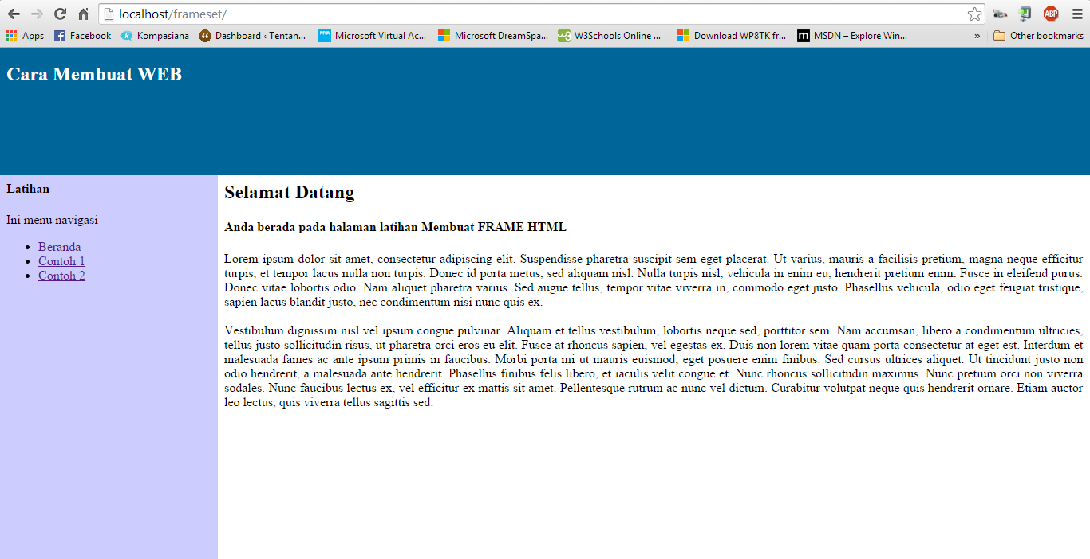

Gambar di atas merupakan hasil dari kode-kode yang tertera di atas.

*)Source code bisa di unduh di : [**https://github.com/IBMBANDUNG/htmldasar**](https://github.com/IBMBANDUNG/htmldasar) pada folder **frameset**